RepairCafé am 27. März 2025 in der Bürgerstraße
Die Fahrradlampe „Sigma Speedster K490“ leuchtete trotz Aufladung nicht, zeigte keine Funktion. Wir haben zusammen die Lampe geöffnet und den Akku gemessen. Der defekte Akku konnte als Austauschteil bestellt werden. Die Reparatur wird fortgesetzt …
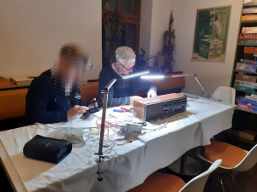wir schauen zu, wie ein Gast sein Radio repariert
Der Beamer „AUN A32“ sollte nach nur 1 Monat keine Funktion an Netzspannung mehr aufweisen. Vor der Reparatur haben wir ihn erst einmal getestet und dabei festgestellt, dass das Gerät fehlerfrei funktionierte. Einen Eingriff zur evtl. Fehleranalyse haben wir nicht vorgenommen, da sich das Gerät noch im Garantiezeitraum befindet. Der Gast beobachtet es weiter und reklamiert das Gerät, falls der Fehler wieder auftritt.
Bei der Nähmaschine „Pfaff tipmatic 6152“ ging nach 30 Jahren die Mechanik schwergängig. Mit dem Gast haben wir das Gerät auseinander gebaut. Die Diagnose förderte ein verharztes Gleitlager zu Tage. Das Lager wurde entfettet und mit frischem Nähmaschinenöl eingesetzt. Offenbar wurde bei einer früheren Wartung der Maschine ungeeignetes Schmiermittel benutzt.
Beim Radio „RFT Prominent 200“ zeigte sich nach 50 Jahren das gleiche Problem wie bei dem Gerät das letzte Mal in Freital. Es ließ sich nicht mehr einschalten. Noch dazu hatte es im Gerät geknallt. Wir öffneten das Radio und fanden den Netzschalter defekt vor (ein bekanntes Problem bei diesem Modell). In Absprache mit dem Gast reparierten wir das auf die gleiche Weise wie das letzte Mal, wir überbrückten den Schalter und installierten einen Schnurschalter in die Netzzuleitung, um das Radio wieder schalten zu können. Der Knall kam von einem geplatzten Elektrolytkondensator im Netzteil. Wir tauschten ihn und einen baugleichen aus. Danach lief das Radio wieder. Der Gast, der Sohn der betagten Eigentümerin, war ausgebildeter Mechatroniker und konnte alle Schritte selbst ausführen. Daher beschränkte sich unsere Hilfe auf Beratung und Kaffee trinken.

Bei der DVD-Komponenten-HiFi-Anlage „Philips MCD716“ ließ sich nach 10 Jahren die Lautstärke nicht verändern. Da der Gast keine Fernbedienung für das Gerät besitzt, haben wir mit einem Smartphone mit Infrarotsender getestet, ob sich die Lautstärke ändern lässt. Dies funktionierte. Wir haben eine Ersatzfernbedienung bestellt. Auf die Reparatur des Lautstärkereglers am Gerät hat der Gast verzichtet.
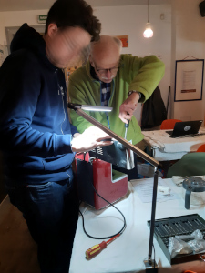eine Kaffeemaschine wird zerlegt
Die Kaffeemaschine „Kenwood CM020“ war nach 15 Jahren undicht geworden, es lief Wasser aus. Nach dem Öffnen des Geräts mussten wir feststellen, dass die Heizung schon länger undicht war, es war alles verrostet. Aufgrund von mangelnder Ersatzteilverfügbarkeit war eine Reparatur nicht möglich.
Die drahtlosen Ohrhörer (Earbuds) „boAt Airdopes Max“ funktionierten nach 5 Jahren nicht mehr. Beim Anschluss von USB-C leuchtete die Geräte-LED. Wir haben das Gerät zusammen mit dem Gast geöffnet. Die Ladeanschlüsse der Hörer wurden nicht mit Spannung versorgt. Mit Fremdladung nahmen sie Strom auf. Die Akku-Zellen sind geschädigt. Reparatur wurde wegen des kleinen Formfaktors und Beschaffungsproblemen abgebrochen.
Heute konnten wir 12,5 kg Müll vermeiden.

